Министерство науки и высшего образования Российской Федерации

федеральное государственное автономное образовательное учреждение

высшего образования

«Санкт-Петербургский политехнический университет Петра Великого»
(ФГАОУ ВО «СПбПУ»)
Институт среднего профессионального образования

ОТЧЕТ
по учебной практике (по профилю специальности)

по профессиональному модулю ПМ 02 «Осуществление интеграции программных модулей»
^{(код и наименование)}
Специальность 09.02.07 «Информационные системы и программирование»
(код и наименование специальности)
Студент(ка) 4 курса 22290907/2091 группы

Лукина Валерия Павловна
^{(ФИО полностью)}

Место прохождения практики: УВЦ, пр. Энгельса, 23
(наименование и адрес организации)

Период прохождения практики
с «27» октября 2025 г. по «08» ноября 2025 г.

Руководитель практики Хисамутдинова А.С.
(подпись) (расшифровка подписи)

Итоговая оценка по практике ___________________________________

СОГЛАСОВАНО:

Председатель ПЦК
________/_______________
«_____» _________ 20__ г.

Санкт-Петербург
2025
ЗАДАНИЕ
на учебную практику (по профилю специальности)
по профессиональному модулю ПМ 02 «Осуществление интеграции программных модулей»
^{(код и наименование)}
Специальность 09.02.07 «Информационные системы и программирование»
(код и наименование специальности)
Студент(ка) 4 курса 22290907/2091 группы

Лукина Валерия Павловна
^{(ФИО полностью)}

Место прохождения практики: УВЦ, пр. Энгельса, 23
(наименование и адрес организации)

Период прохождения практики
с «27» октября 2025 г. по «08» ноября 2025 г.

Виды работ, обязательные для выполнения (переносится из программы соответствующего ПМ):
- Участие в выработке требований к программному обеспечению;
- Стадии проектирования программного обеспечения;
- Разработка модулей программного обеспечения;
- Тестирование программных модулей и их интеграции;
- Разработка программной документации и стандарты кодирования.

Индивидуальное задание: Вариант 1

Задание выдал « 27 » октября 2025 г. Хисамутдинова А.С.
^{(подпись)} ^{(Ф.И.О.)}

Задание получил « 27 » октября 2025 г. Лукина П.П.
^{(подпись)} ^{(Ф.И.О.)}

Министерство науки и высшего образования Российской Федерации

федеральное государственное автономное образовательное учреждение

высшего образования

«Санкт-Петербургский политехнический университет Петра Великого»
(ФГАОУ ВО «СПбПУ»)
Институт среднего профессионального образования

ДНЕВНИК
прохождения учебной практики
(по профилю специальности)

По профессиональному модулю ПМ 02 «Осуществление интеграции программных модулей»
(код и наименование)
Специальность 09.02.07 «Информационные системы и программирование»____________
(код и наименование специальности)
Студент(ка) 4 курса 22290907/2091 группы

______Лукина Валерия Павловна___________
(Фамилия, имя, отчество)

Место прохождения практики: __ УВЦ, пр. Энгельса, 23_____________________
(наименование и адрес организации)

Период прохождения практики
с «27» октября 2025 г. по «08» ноября 2025 г.

Руководитель практики Хисамутдинова А.С.
(подпись) (расшифровка подписи)

Санкт-Петербург
2025

Содержание дневника

Дата | Виды выполненных работ и заданий по программе практики | Подпись руководителя практики
1 | 2 | 3
27.10.25 | Анализ предметной области  Анализ методов решения
28.10.25 | Анализ и выбор средств  Исследовательские работы. Обоснование принципиальной возможности решения задачи
29.10.25 | UML. Проектирование диаграммы вариантов использования и последовательности
30.10.25 | Формирование основного алгоритма системы и детализация в виде алгоритма одной из ее функций  Моделирование структуры ПО
31.10.25 | Создание базы данных и ERD модели с применением case-средств. Выполнение резервного копирования БД и восстановления
01.11.25 | Проектирование интерфейса пользователя  Разработка модели данных
03.11.25 | Разработка программного продукта. Создание функциональности ПО
05.11.25
06.11.25 | Модульное тестирование  Создание тестовых случаев  Отладка программных модулей
07.11.25 | Разработка документа «Руководство системного программиста» в соответствии с ЕСПД
08.11.25 | Подготовка отчета

Содержание
Введение 6
1. Анализ технических и программных средств разработки мобильной подсистемы для работы с партнерами компании «Чистая Планета» 7
2. Техническое задание 11
3. Моделирование системы средствами UML, составление алгоритмов и спецификации 12
4. Разработка базы данных 19
5. Осуществление интеграции программных модулей 29
6. Тестировка ПО 35
Заключение 40
Приложение А 41
Приложение Б 53

Введение
В ходе прохождения учебной практики были отточены навыки написания сопроводительной технической документации, проведения анализа, составления графических представлений о программе в виде диаграмм, проектирования базы данных, разработки ПО в рамках подготовки к демо экзамену.
Данный отчет содержит результаты выполнения заданий в рамках учебной практики.

- Анализ технических и программных средств разработки мобильной подсистемы для работы с партнерами компании «Чистая Планета»
  - Анализ предметной области
Компания «Чистая Планета» оказывает услуги стирки, химчистки и ремонта через сеть партнеров (пунктов приема-выдачи). Ключевыми объектами предметной области являются: Партнеры, Заказы, Услуги, Сотрудники, Материалы. Для автоматизации взаимодействия с партнерами требуется цифровая система, в рамках которой разрабатывается мобильная подсистема по учету партнеров и истории оказанных им услуг. Мобильный формат позволит менеджерам работать с данными партнеров оперативно, в любой точке.
  - Постановка задачи
Необходимо разработать программный комплекс, включающий:
- Реляционную базу данных в 3-й нормальной форме для хранения информации о партнерах и истории оказанных услуг.
- Мобильное приложение для ОС Android с пользовательским интерфейсом для просмотра, добавления и редактирования данных о партнерах.
- Функционал для отображения истории услуг по выбранному партнеру.
- Алгоритмы для расчета себестоимости услуги и количества необходимых материалов.
  - Анализ методов решения
Для реализации поставленной задачи целесообразно использовать нативное развитие для Android. Это обеспечит высокую производительность, полный доступ к возможностям платформы и соответствие гайдлайнам Material Design, что положительно скажется на удобстве использования для менеджеров компании.
Архитектура приложения будет следовать принципам MVVM (Model-View-ViewModel), что является современным стандартом для Android-разработки и обеспечивает разделение логики, данных и интерфейса, облегчая тестирование и поддержку кода. Для работы с базой данных будет использоваться библиотека Room.
  - Выбор технических и программных средств разработки
На основе анализа требований и целевой платформы были выбраны следующие средства разработки:
- Язык программирования: Kotlin
  - Обоснование: Kotlin является официальным и предпочтительным языком для разработки под Android. Он полностью совместим с Java, но более современный, безопасный (null-safety) и лаконичный. Соответствует требованию использования camelCase для именования идентификаторов.
- Среда разработки (IDE): Android Studio
  - Обоснование: Официальная IDE от Google, "заточенная" под разработку для Android. Включает в себя эмуляторы, визуальный редактор макетов, профилировщики и глубокую интеграцию с Kotlin и всеми необходимыми Android SDK.
- Система управления базами данных (СУБД): SQLite с использованием ORM Room
  - Обоснование: SQLite является встроенной СУБД для Android. Библиотека Room представляет собой надстройку над SQLite, которая значительно упрощает работу с базой данных, избавляя от написания boilerplate-кода, обеспечивает проверку запросов на этапе компиляции и удобную интеграцию с LiveData/Flow для реактивного обновления UI.
- Архитектура и компоненты:
  - Архитектура: MVVM (Model-View-ViewModel)
  - Компоненты Jetpack: ViewModel, LiveData/StateFlow, DataBinding/ViewBinding.
  - Обоснование: Данный набор является современным стандартом де-факто для Android. Он обеспечивает конфигурационную устойчивость (сохранение данных при повороте экрана), разделение ответственности и реактивное обновление пользовательского интерфейса при изменении данных.
- Средство построения ER-диаграмм: DB Browser for SQLite (DB4S) или встроенные инструменты Android Studio (Database Inspector)
  - Обоснование: DB4S позволяет визуализировать схему файла базы данных SQLite. Database Inspector в Android Studio позволяет инспектировать базу данных работающего приложения прямо из IDE.
- Система контроля версий: Git
  - Обоснование: Git является отраслевым стандартом. Позволяет отслеживать изменения в исходном коде, соответствует требованию по загрузке результатов в репозиторий (например, GitHub). Интеграция с Android Studio осуществляется без проблем.
  - Предварительный план работы
Модуль 1: Проектирование и создание схемы базы данных с помощью Room Entities. Создание SQL-скрипта для первоначального наполнения базы. Построение ER-диаграммы на основе Entities.
Модуль 2: Разработка DAO (Data Access Object), Репозиториев и ViewModel для партнеров. Реализация функции расчета себестоимости. Создание главного экрана (Activity/Fragment) для отображения списка партнеров с использованием RecyclerView.
Модуль 3: Реализация экрана для добавления/редактирования партнеров (Activity/Fragment). Добавление валидации вводимых данных и обработки исключений. Стилизация интерфейса согласно руководству по стилю (Приложение 2).
Модуль 4: Разработка экрана истории оказанных услуг. Интеграция этого экрана в навигационный граф приложения. Разработка и вынос в отдельный репозиторий метода расчета материалов (может быть реализован как чистый Kotlin-модуль/библиотека).

- Техническое задание
В результате анализа предметной области и требований к разработке было сформировано приложение А.

- Моделирование системы средствами UML, составление алгоритмов и спецификации
3.1. Диаграмма прецедентов (Use Case Diagram)
Акторы:
- Менеджер - основной пользователь системы
- Система - внешняя система (для расчетов)
Прецеденты:
Основные функции Менеджера:
- Просмотр списка партнеров
- Добавление партнера
- Редактирование данных партнера
- Просмотр истории услуг партнера
- Расчет себестоимости услуги (включает Систему)
- Расчет количества материалов (включает Систему)
- Поиск и фильтрация партнеров
- Экспорт данных партнеров

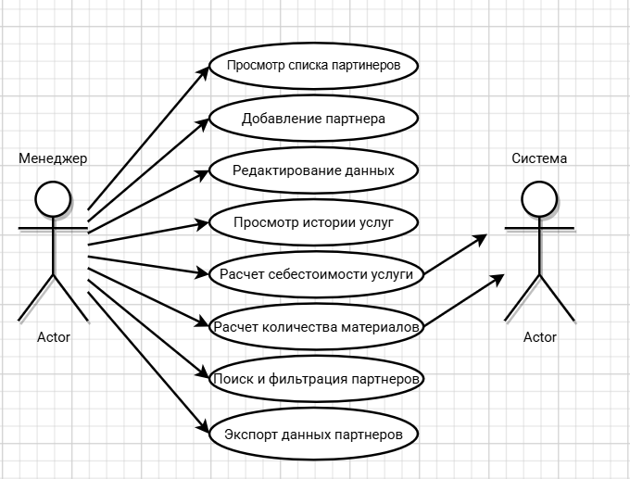
Рисунок 1 – Диаграмма прицидентов

3.2. Диаграмма активности (Activity Diagram)
Процесс: "Добавление нового партнера"
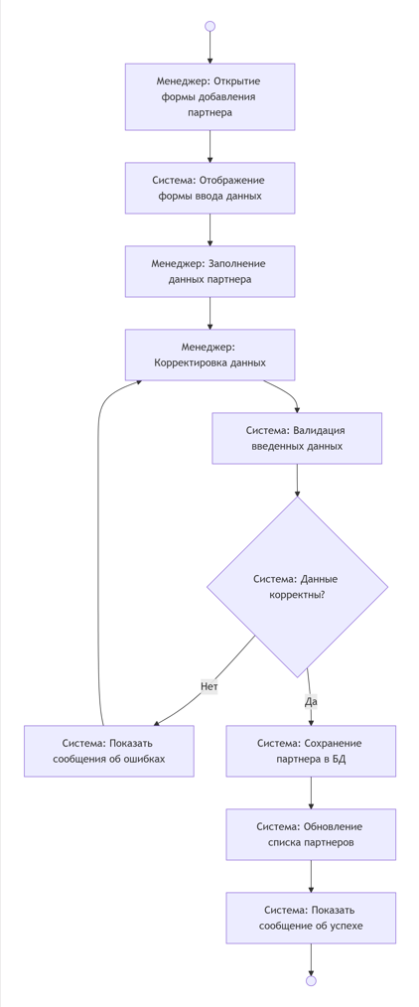
Рисунок 2 – Диаграмма активности

3. 3. Диаграмма последовательности (Sequence Diagram)
Процесс: "Просмотр истории услуг партнера"

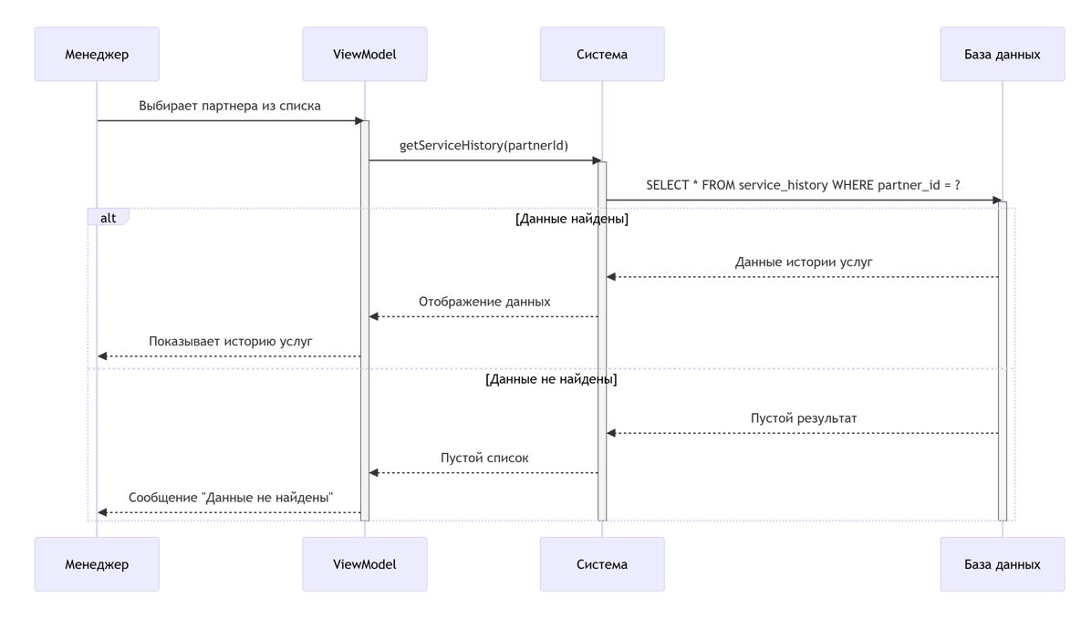
Рисунок 3 – Диаграмма последовательности

3.4. Спецификация модуля
Краткая спецификация модуля "Учет партнеров":
Входные данные:
- Данные партнера: наименование, тип, рейтинг, адрес, ФИО руководителя, телефон, email
- Идентификатор услуги (для расчетов)
- Параметры услуги: вес изделия, площадь загрязнения
- Количество выполняемых услуг
Выходные данные:
- Список партнеров с основной информацией
- История оказанных услуг по партнеру
- Рассчитанная себестоимость услуги
- Рассчитанное количество материалов
- Экспортированные CSV-файлы

3.5. Алгоритм функции расчета себестоимости услуги (Модуль 2)
Блок-схема алгоритма:
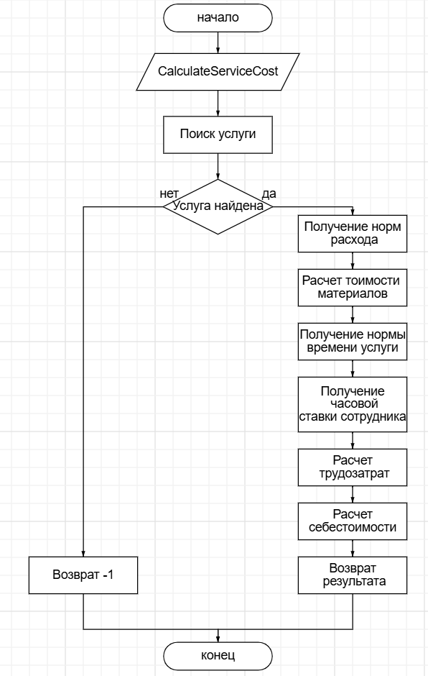
Рисунок 4 – Схема алгоритма

Текстовое описание алгоритма (ГОСТ 24.301):
Функция: calculateServiceCost(serviceId: Int): Double
Назначение: Расчет себестоимости оказания услуги
Входные параметры:
- serviceId - идентификатор услуги (целое число)
Выходные параметры:
- Себестоимость услуги (вещественное число) или -1 при ошибке
Описание алгоритма:
Функция: calculateServiceCost(serviceId: Int): Double
Назначение: Расчет себестоимости оказания услуги
Входные параметры:+
• serviceId - идентификатор услуги (целое число)
Выходные параметры:
• Себестоимость услуги (вещественное число) или -1 при ошибке
Описание алгоритма:
- Начало функции
- Поиск услуги: Выполнить запрос к базе данных для поиска услуги по указанному serviceId
- Проверка найденной услуги: Если услуга не найдена, перейти к шагу 11
- Получение данных о материалах: Для найденной услуги получить список необходимых материалов с нормами расхода
- Расчет стоимости материалов: Для каждого материала вычислить произведение нормы расхода на текущую цену, просуммировать все произведения
- Получение нормы времени: Получить норму времени на выполнение услуги
- Получение ставки сотрудника: Получить часовую ставку сотрудника соответствующей квалификации
- Расчет трудозатрат: Вычислить произведение нормы времени на часовую ставку
- Расчет себестоимости: Сложить стоимость материалов и трудозатраты
- Перейти к шагу 12
- Обработка ошибки: Установить возвращаемое значение -1
- Возврат результата: Вернуть вычисленное значение
- Конец функции
Исключительные ситуации:
• При отсутствии услуги в базе данных возвращается -1
• При отсутствии данных о материалах или ставках сотрудников возвращается -1
• При нулевых или отрицательных значениях норм расхода или цен материалов возвращается -1
• При нулевых или отрицательных значениях нормы времени или ставки сотрудника возвращается -1

- Разработка базы данных

4.1. ER-модель БД
partners - Партнеры (пункты приема-выдачи)
services - Услуги
service_history - История оказанных услуг
materials - Материалы (расходные средства)
service_materials - Материалы для услуг (связующая таблица)
employees - Сотрудники
suppliers - Поставщики
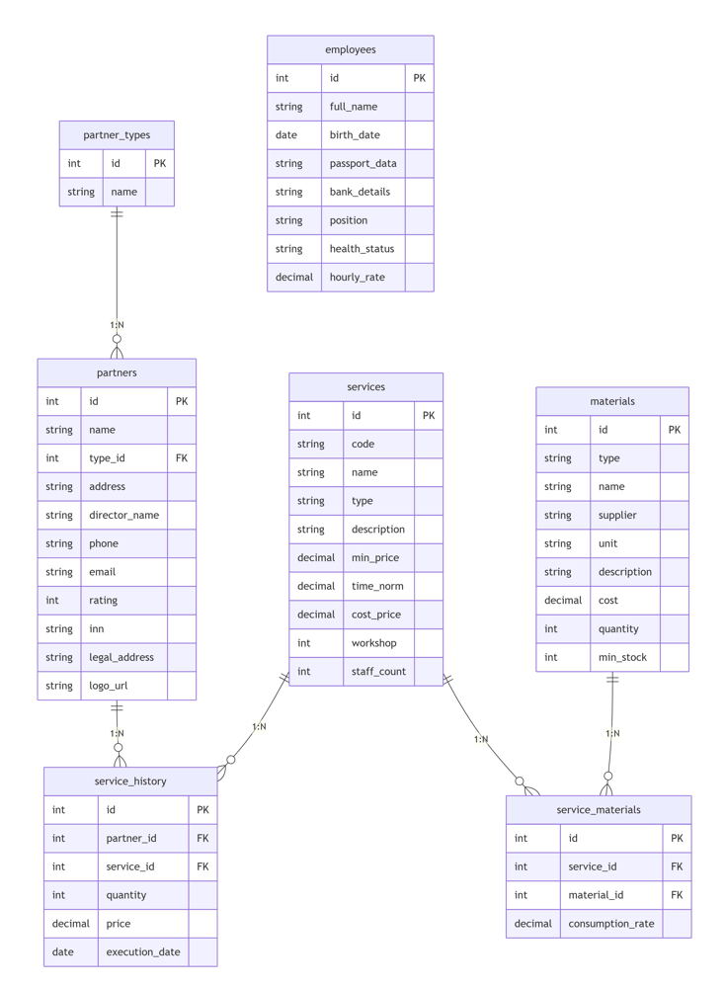
Рисунок 5 – Схема базы данных

4.2. Словарь данных
Таблица: Partners
Поле | Тип | Ограничение | Описание
id | INT | PRIMARY KEY AUTO_INCREMENT | Идентификатор партнера
name | VARCHAR(255) | NOT NULL | Наименование партнера
type_id | INT | FOREIGN KEY | Тип партнера
address | VARCHAR(500) | NOT NULL | Адрес пункта
Director_name | VARCHAR(255) | NOT NULL | ФИО руководителя
phone | VARCHAR(20) | NOT NULL | Телефон
email | VARCHAR(255) | NOT NULL | Email
rating | INT | CHECK (0-10) | Рейтинг (0-10)
inn | VARCHAR(12) | NULL | ИНН
legal_address | VARCHAR(500) | NULL | Юридический адрес
Logo_url | VARCHAR(255) | NULL | Путь к логотипу
Таблица: Services
Поле | Тип | Ограничение | Описание
id | INT | PRIMARY KEY AUTO_INCREMENT | Идентификатор услуги
code | VARCHAR(50) | UNIQUE NOT NULL | Код услуги
name | VARCHAR(255) | NOT NULL | Наименование услуги
type | VARCHAR(100) | NOT NULL | Тип услуги
description | TEXT | NULL | Описание услуги
min_price | DECIMAL(10,2) | NOT NULL | Мин. стоимость
time_norm | DECIMAL(5,2) | NOT NULL | Норма времени (часы)
cost_price | DECIMAL(10,2) | NULL | Себестоимость
workshop | INT | NOT NULL | Номер цеха
staff_count | INT | NOT NULL | Кол-во персонала
Таблица: ServiceHistory
Поле | Тип | Ограничение | Описание
id | INT | PRIMARY KEY AUTO_INCREMENT | Идентификатор записи
partner_id | INT | FOREIGN KEY NOT NULL | Партнер
service_id | INT | FOREIGN KEY NOT NULL | Услуга
quantity | INT | NOT NULL | Количество
price | DECIMAL(10,2) | NOT NULL | Стоимость
execution_date | DATE | NOT NULL | Дата выполнения

-- Создание базы данных
CREATE DATABASE IF NOT EXISTS clean_planet_partners;
USE clean_planet_partners;

-- Таблица типов партнеров
CREATE TABLE Partner_types (
id INT PRIMARY KEY AUTO_INCREMENT,
name VARCHAR(100) NOT NULL UNIQUE
);

-- Таблица партнеров
CREATE TABLE Partners (
id INT PRIMARY KEY AUTO_INCREMENT,
name VARCHAR(255) NOT NULL,
type_id INT NOT NULL,
address VARCHAR(500) NOT NULL,
director_name VARCHAR(255) NOT NULL,
phone VARCHAR(20) NOT NULL,
email VARCHAR(255) NOT NULL,
rating INT NOT NULL DEFAULT 0 CHECK (rating >= 0 AND rating <= 10),
inn VARCHAR(12),
legal_address VARCHAR(500),
logo_url VARCHAR(255),
created_at TIMESTAMP DEFAULT CURRENT_TIMESTAMP,
FOREIGN KEY (type_id) REFERENCES PartnerTypes(id)
);

-- Таблица услуг
CREATE TABLE Services (
id INT PRIMARY KEY AUTO_INCREMENT,
code VARCHAR(50) UNIQUE NOT NULL,
name VARCHAR(255) NOT NULL,
type VARCHAR(100) NOT NULL,
description TEXT,
min_price DECIMAL(10,2) NOT NULL,
time_norm DECIMAL(5,2) NOT NULL,
cost_price DECIMAL(10,2),
workshop INT NOT NULL,
staff_count INT NOT NULL DEFAULT 1
);

-- Таблица истории услуг
CREATE TABLE ServiceHistory (
id INT PRIMARY KEY AUTO_INCREMENT,
partner_id INT NOT NULL,
service_id INT NOT NULL,
quantity INT NOT NULL DEFAULT 1,
price DECIMAL(10,2) NOT NULL,
execution_date DATE NOT NULL,
created_at TIMESTAMP DEFAULT CURRENT_TIMESTAMP,
FOREIGN KEY (partner_id) REFERENCES Partners(id),
FOREIGN KEY (service_id) REFERENCES Services(id)
);

-- Таблица материалов
CREATE TABLE Materials (
id INT PRIMARY KEY AUTO_INCREMENT,
type VARCHAR(100) NOT NULL,
name VARCHAR(255) NOT NULL,
supplier VARCHAR(255),
unit VARCHAR(20) NOT NULL,
description TEXT,
cost DECIMAL(10,2) NOT NULL,
quantity INT NOT NULL DEFAULT 0,
min_stock INT NOT NULL DEFAULT 10
);

-- Таблица материалов для услуг
CREATE TABLE materials (
id INTEGER PRIMARY KEY AUTOINCREMENT,
type TEXT NOT NULL,
name TEXT NOT NULL,
supplier TEXT,
unit TEXT NOT NULL,
description TEXT,
cost DECIMAL(10,2),
quantity INTEGER,
min_stock INTEGER
);
-- Таблица сотрудников

CREATE TABLE employees (

id INTEGER PRIMARY KEY AUTOINCREMENT,

full_name TEXT NOT NULL,

birth_date DATE,

passport_data TEXT,

bank_details TEXT,

position TEXT NOT NULL,

health_status TEXT,

hourly_rate DECIMAL(8,2)

);

4.3. Файлы для импорта
partner_types.csv
id,name
1,Розничный пункт
2,Корпоративный клиент
3,Интернет-агрегатор
partners.csv
name,type_id,address,director,phone,email,rating,inn,legal_address
"ООО Чистый Мир",1,"ул. Ленина, 15","Иванов П.С.","+79991234567","cleanworld@mail.ru",8,"1234567890","ул. Ленина, 15"
"СтиркаПрофи",2,"пр. Мира, 28","Петрова А.И.","+79992345678","stirka@yandex.ru",9,"0987654321","пр. Мира, 28"
"АггрегатУслуг",3,"ул. Центральная, 5","Сидоров В.К.","+79993456789","aggregate@gmail.com",7,"1122334455","ул. Центральная, 5"
services.csv
code,name,type,description,min_price,time_norm,workshop,staff_count
"ST-001","Стирка белья","стирка","Стирка белья с применением моющих средств",500.00,2.5,1,2
"CH-001","Химчистка пальто","химчистка","Химчистка верхней одежды",1200.00,4.0,2,1
"RE-001","Ремонт одежды","ремонт","Мелкий ремонт одежды",300.00,1.0,3,1

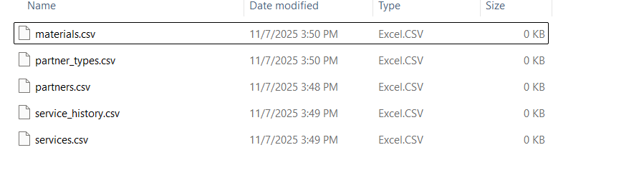

4.4. Процесс импорта данных
-- Импорт данных в SQL
INSERT INTO Partner_types (id, name) VALUES
(1, 'Розничный пункт'),
(2, 'Корпоративный клиент'),
(3, 'Интернет-агрегатор');

INSERT INTO Partners (name, type_id, address, director, phone, email, rating, inn, legal_address) VALUES
('ООО Чистый Мир', 1, 'ул. Ленина, 15', 'Иванов П.С.', '+79991234567', 'cleanworld@mail.ru', 8, '1234567890', 'ул. Ленина, 15'),
('СтиркаПрофи', 2, 'пр. Мира, 28', 'Петрова А.И.', '+79992345678', 'stirka@yandex.ru', 9, '0987654321', 'пр. Мира, 28'),
('АггрегатУслуг', 3, 'ул. Центральная, 5', 'Сидоров В.К.', '+79993456789', 'aggregate@gmail.com', 7, '1122334455', 'ул. Центральная, 5');

4.5. Резервное копированиеe
-- Создание резервной копии структуры и данных
mysqldump -u username -p clean_planet_partners > backup_clean_planet.sql

-- Восстановление из резервной копии
mysql -u username -p clean_planet_partners < backup_clean_planet.sql

4.6. Дополнительные индексы для оптимизации
-- Индексы для ускорения запросов
CREATE INDEX idx_partners_type ON Partners(type_id);
CREATE INDEX idx_service_history_partner ON ServiceHistory(partner_id);
CREATE INDEX idx_service_history_date ON ServiceHistory(execution_date);
CREATE INDEX idx_services_type ON Services(type);

- Осуществление интеграции программных модулей
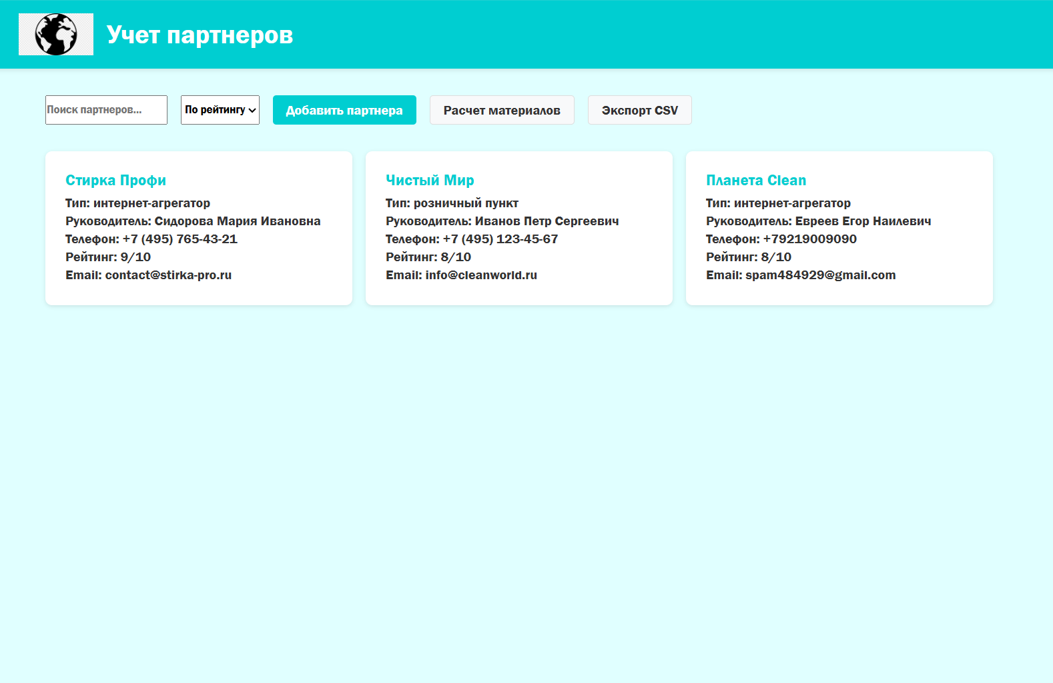
Рисунок 6 – Основной вид страницы
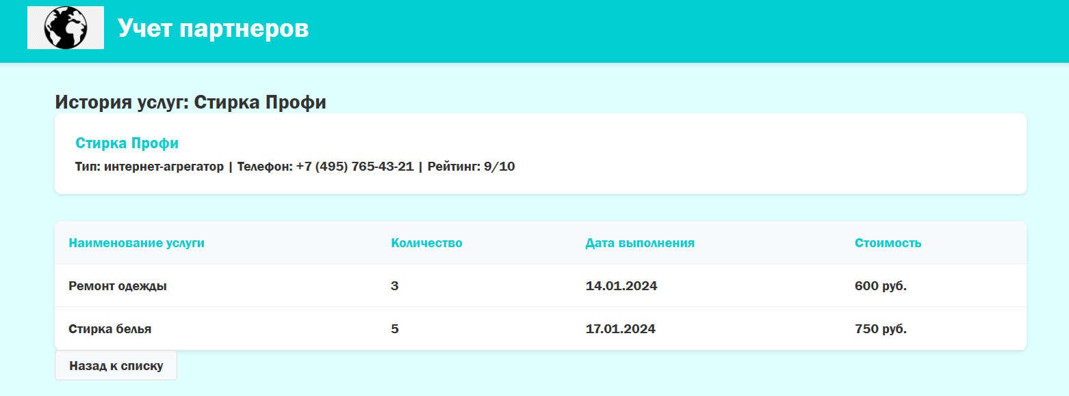
Рисунок 7 – История услуг партнера
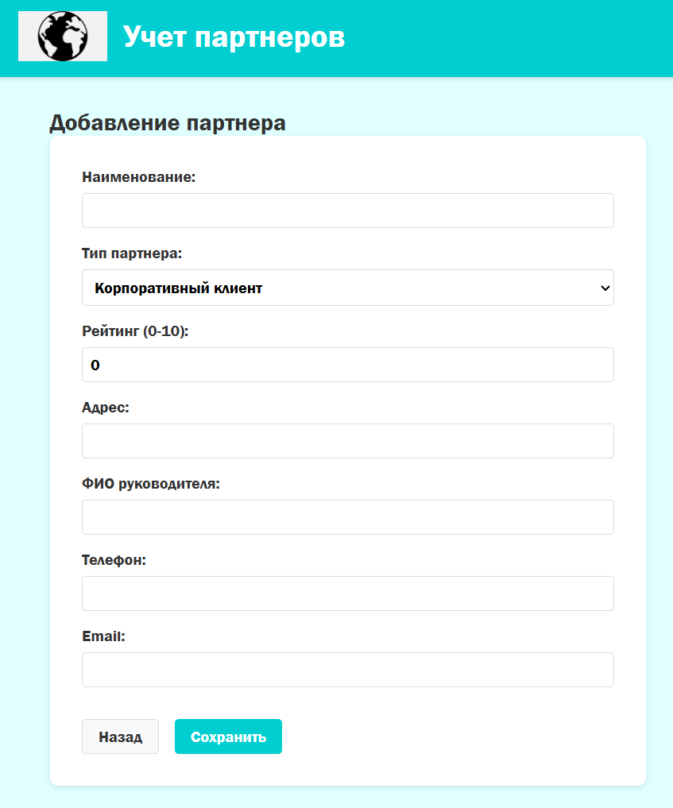
Рисунок 8 – Окно добавления партнера
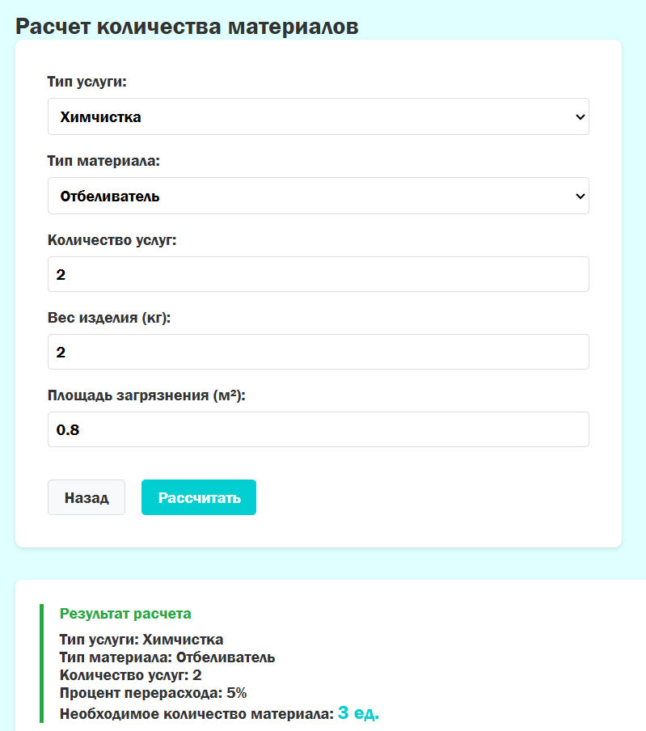
Рисунок 9 – Рассчет материалов
Метод для рассчета количества материалов:
// Коэффициенты типов услуг
const serviceTypeCoefficients = {
1: 0.5, // Стирка
2: 0.8, // Химчистка
3: 0.3, // Ремонт
};

// Проценты перерасхода по типам материалов
const materialWastePercentages = {
1: 0.1, // Моющее средство - 10%
2: 0.15, // Растворитель - 15%
3: 0.05, // Отбеливатель - 5%
4: 0.02, // Пакеты - 2%
5: 0.01, // Теги-ярлыки - 1%
};

/**
* @param {number} serviceTypeId - идентификатор типа услуги
* @param {number} materialTypeId - идентификатор типа материала
* @param {number} serviceQuantity - количество выполняемых услуг
* @param {number} productWeight - вес изделия (кг)
* @param {number} stainArea - площадь загрязнения (м²)
* @returns {number} количество необходимого материала или -1 при ошибке
*/
function calculateMaterialQuantity(
serviceTypeId,
materialTypeId,
serviceQuantity,
productWeight,
stainArea
) {
// Проверка входных параметров
if (
!serviceTypeCoefficients[serviceTypeId] ||
!materialWastePercentages[materialTypeId]
) {
return -1;
}

if (serviceQuantity <= 0 || productWeight <= 0 || stainArea <= 0) {
return -1;
}

if (
!Number.isInteger(serviceTypeId) ||
!Number.isInteger(materialTypeId) ||
!Number.isInteger(serviceQuantity)
) {
return -1;
}

// Расчет количества материала на одну услугу
const materialPerService =
productWeight * stainArea * serviceTypeCoefficients[serviceTypeId];

const totalMaterialWithoutWaste = materialPerService * serviceQuantity;

// Учет перерасхода
const wastePercentage = materialWastePercentages[materialTypeId];
const totalMaterialWithWaste =
totalMaterialWithoutWaste * (1 + wastePercentage);

return Math.ceil(totalMaterialWithWaste);
}

function calculateMaterials() {
const serviceTypeId = parseInt(document.getElementById("serviceType").value);
const materialTypeId = parseInt(
document.getElementById("materialType").value
);
const serviceQuantity = parseInt(
document.getElementById("serviceQuantity").value
);
const productWeight = parseFloat(
document.getElementById("productWeight").value
);
const stainArea = parseFloat(document.getElementById("stainArea").value);

const result = calculateMaterialQuantity(
serviceTypeId,
materialTypeId,
serviceQuantity,
productWeight,
stainArea
);

const resultContainer = document.getElementById("calculationResult");

if (result === -1) {
resultContainer.innerHTML = `
<div class="result-error">
<h4>Ошибка расчета</h4>
<p>Проверьте правильность введенных данных. Все значения должны быть положительными числами.</p>
</div>
`;
} else {
const serviceTypeName =
document.getElementById("serviceType").options[
document.getElementById("serviceType").selectedIndex
].text;
const materialTypeName =
document.getElementById("materialType").options[
document.getElementById("materialType").selectedIndex
].text;
const wastePercentage = materialWastePercentages[materialTypeId] * 100;

resultContainer.innerHTML = `
<div class="result-success">
<h4>Результат расчета</h4>
<p><strong>Тип услуги:</strong> ${serviceTypeName}</p>
<p><strong>Тип материала:</strong> ${materialTypeName}</p>
<p><strong>Количество услуг:</strong> ${serviceQuantity}</p>
<p><strong>Вес изделия:</strong> ${productWeight} кг</p>
<p><strong>Площадь загрязнения:</strong> ${stainArea} м²</p>
<p><strong>Процент перерасхода:</strong> ${wastePercentage}%</p>
<p><strong>Необходимое количество материала:</strong> <span style="font-size: 1.2em; font-weight: bold; color: #00CED1;">${result} ед.</span></p>
</div>
`;
}
}

if (typeof module !== "undefined" && module.exports) {
module.exports = { calculateMaterialQuantity, calculateMaterials };
}

- Тестировка ПО
Номер | Кейс | Ожидаемый результат | Результат
1 | Добавление нового партнера. | При заполнении всех полей при добалении нового партнера он будет отображатьсяна главной странице. | Пройден (Рисунок 10-12).
2 | Поиск партнера. | При введении корректного названия партнерской организации в поле поиска организация будет найдена и выведена на экран. | Пройден (Рисунок 13).
3 | Незаполненное поле при добалении партнера. | Если не заполнить одно оли несколько полей при добалении партнера – он не будет добален. | Пройден (Рисунок 14).
4 | Введение некорректных данных при расчете материалов. | При введении некорректного веса изделия(менее 100 грамм) программа выдаст ошибку. | Пройден (Рисунок 15).
5 | Отображение истории услуг партнеров. | При выборе партнера появляется информация о нем и история оказанных им услуг. | Пройден (Рисунок 16).
6 | Введение некорректных данных при расчете материалов. | При введении некорректной площади загрязнения(менее 0,1 м²) программа выдаст ошибку. | Пройден (Рисунок 17).
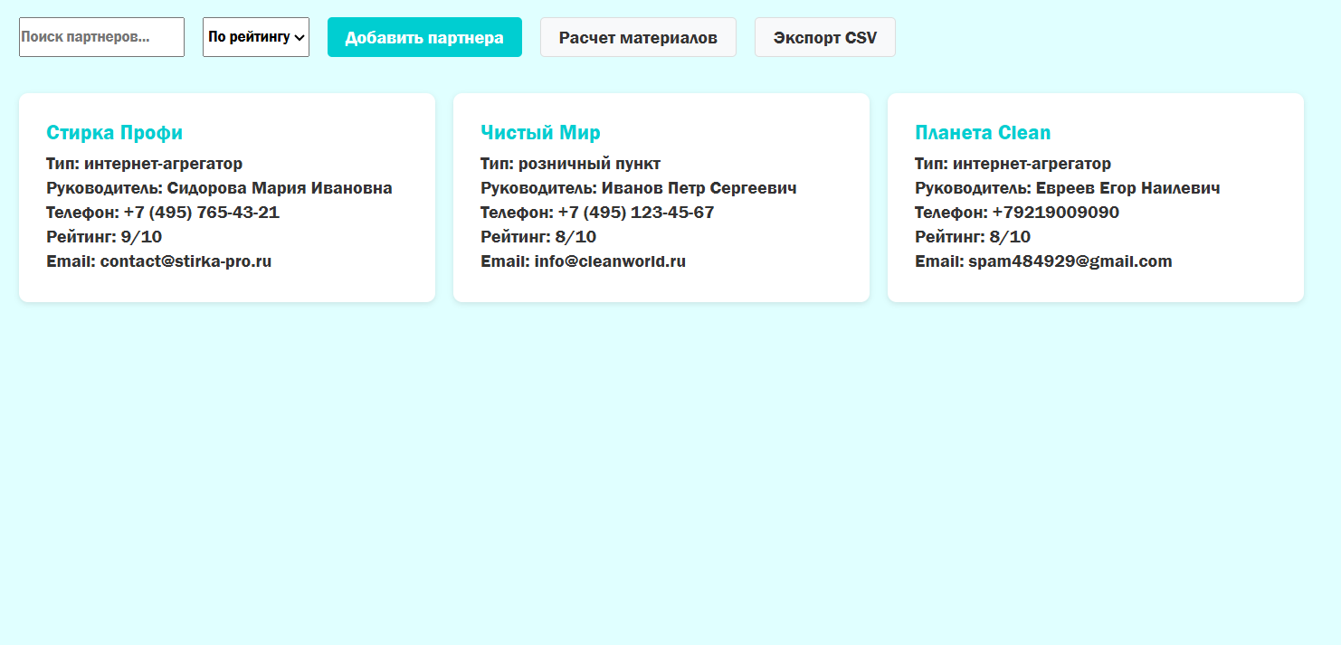
Рисунок 10 – Основная страница
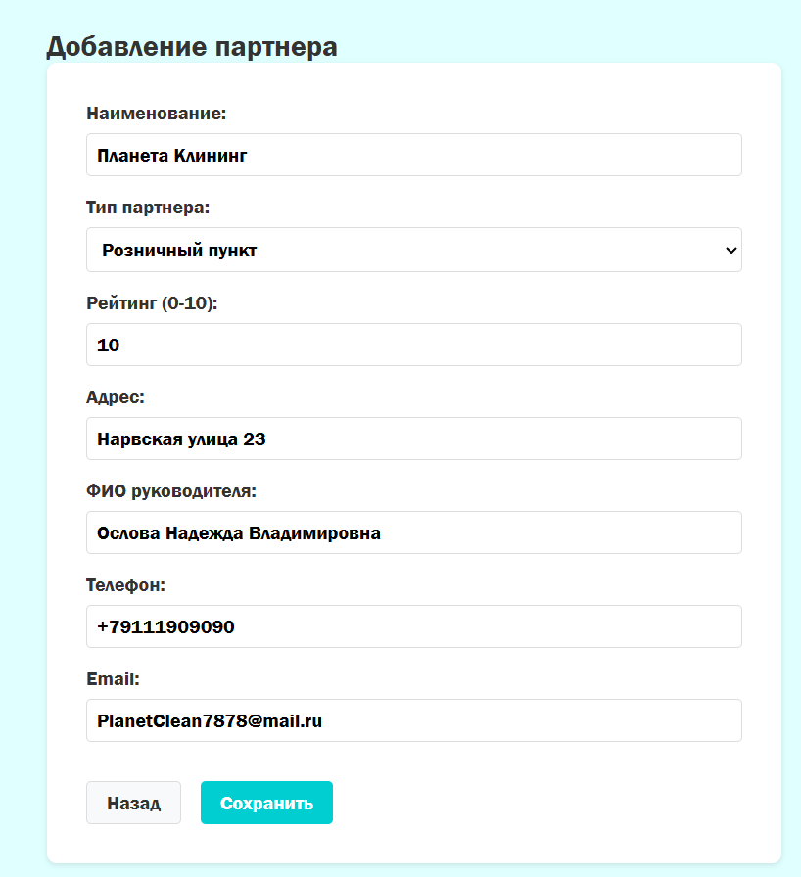
Рисунок 11 – Добавление партнера
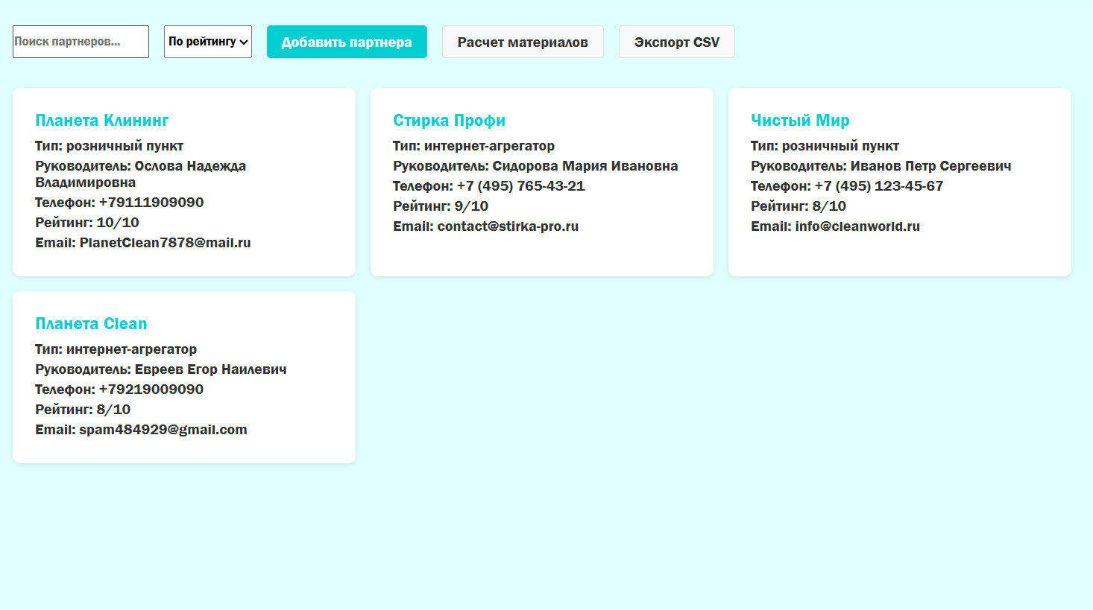
Рисунок 12 – Партнер добавлен
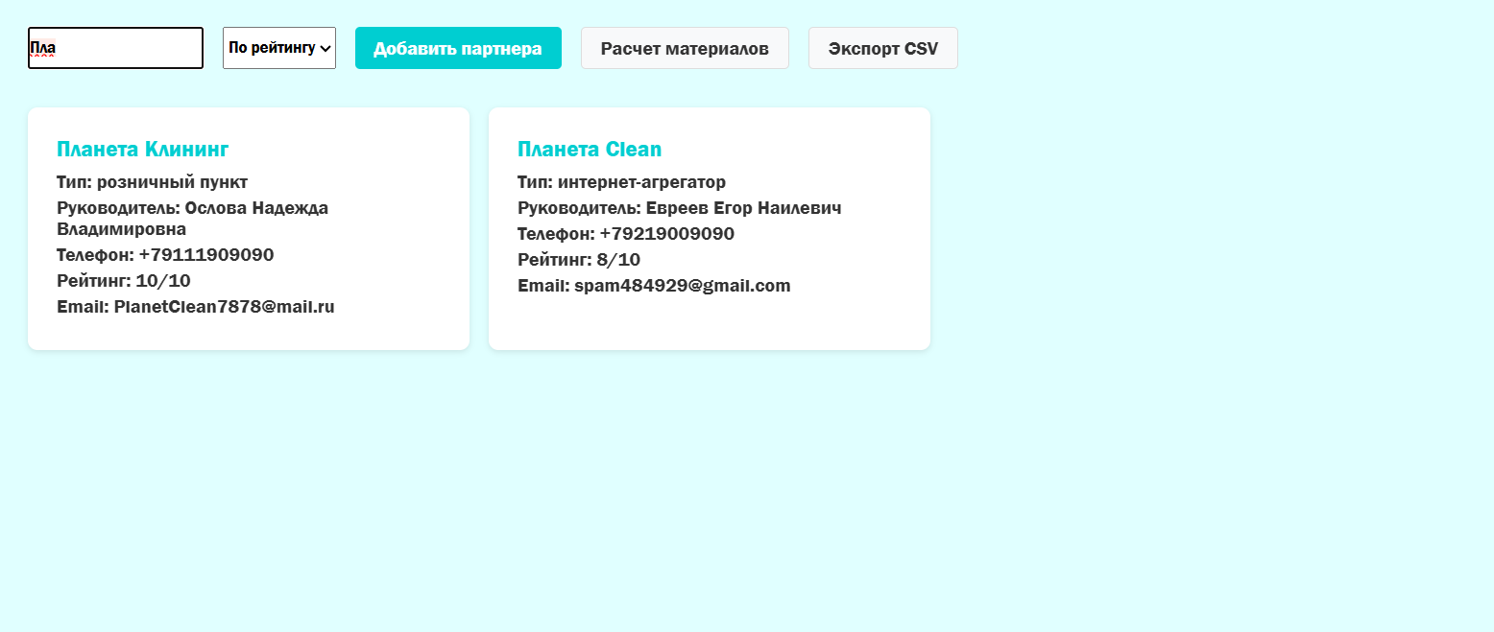
Рисунок 13 – Работа поисковой строки
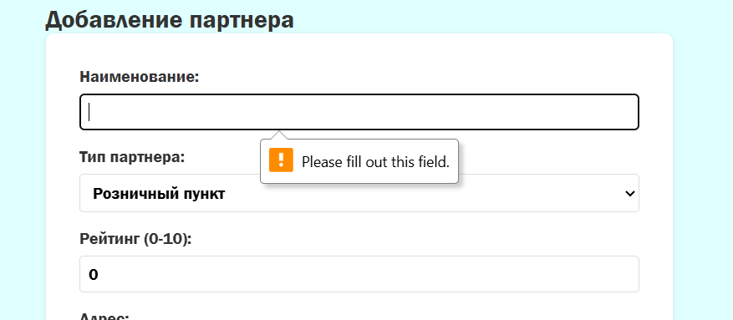
Рисунок 14 – Незаполненое поле при добавлении партнера
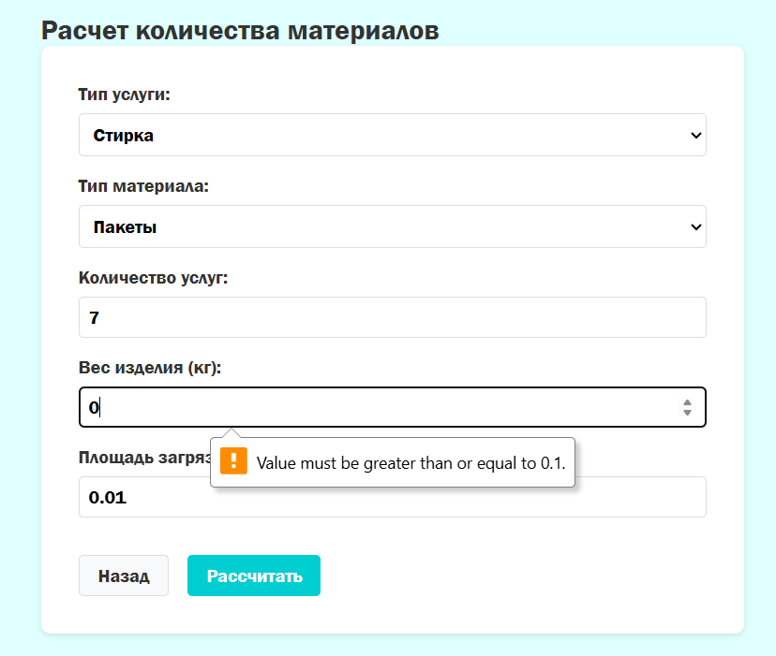
Рисунок 15 -Некорректный вес
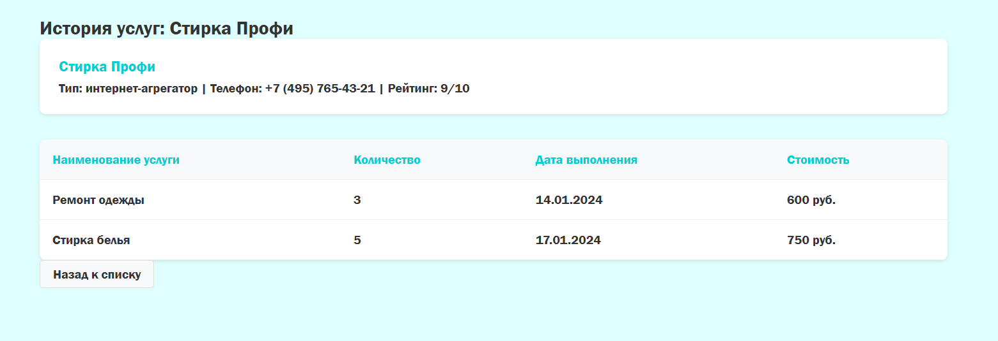
Рисунок 16 – История услуг партнеров
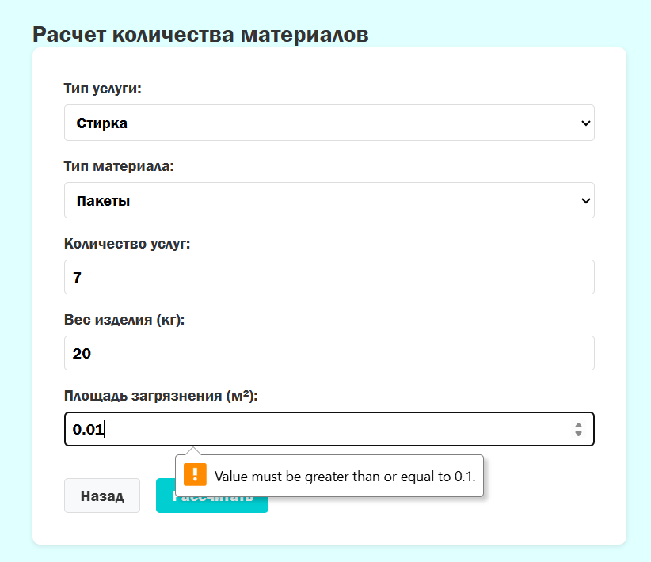
Рисунок 16 – Некорректная площадь загрязнения

Заключение
В ходе прохождения учебной практики было разработано веб-приложение для условного предприятия “Чистая планета”, включающее в себя базу данных, пользовательский интерфейс и техническая документация. Это послужило наглядным практическим применением приобретенных в ходе обучения навыков и подготовке к демо экзамену.

Приложение А

МИНИСТЕРСТВО НАУКИ И ВЫСШЕГО ОБРАЗОВАНИЯ РОССИЙСКОЙ ФЕДЕРАЦИИ
федеральное государственное автономное образовательное
учреждение высшего образования
«Санкт-Петербургский политехнический университет Петра Великого»
ИНСТИТУТ СРЕДНЕГО ПРОФЕССИОНАЛЬНОГО ОБРАЗОВАНИЯ

Допустить к защите
Заместитель директора
по УМР
____________ Сынкова А.Д._
(Подпись) (ФИО)
«___»__________ 2025 г.

ТЕХНИЧЕСКОЕ ЗАДАНИЕ
на разработку программного модуля "Мобильная система работы с партнерами компании «Чистая Планета»"

специальность 09.02.07 группа 22290907/2091

Студент(ка) Лукина В.П. ___
(подпись) (ФИО)
Преподаватель Хисамутдинова А.С.
(подпись) (ФИО)

Санкт-Петербург
2025

Оглавление
1. Анализ технических и программных средств разработки мобильной подсистемы для работы с партнерами компании «Чистая Планета» 7
2. Техническое задание 11
3. Моделирование системы средствами UML, составление алгоритмов и спецификации 12
4. Разработка базы данных 19
5. Осуществление интеграции программных модулей 29
6. Тестировка ПО 35
Приложение А 40
Приложение Б 52
Код программы: 53
Index.html 53
Styles.css 56
Script.js 61
Material-calculation.js 68
Заключение 72

1. Основание для разработки
Основанием для разработки является учебный план проведения практики и задание на демоэкзамен по специальности 09.02.07 "Информационные системы и программирование".

2. Наименование и условное обозначение темы разработки
Наименование темы: "Разработка веб-подсистемы для работы с партнерами компании «Чистая Планета»".
Условное обозначение: "Веб-Партнер-2025".

3. Наименование программы
Наименование программы: "Веб-система учета партнеров «Чистая Планета»".

4. Основание для проведения работы
Основанием для проведения работы являются:
- Задание на учебную практику
- Описание предметной области (Приложение 1)
- Руководство по стилю (Приложение 2)

5. Назначение и область применения
5.1. Назначение программы
Программа предназначена для автоматизации процессов учета и взаимодействия с партнерами (пунктами приема-выдачи) компании «Чистая Планета». Веб-система позволяет вести реестр партнеров, просматривать историю оказанных услуг и выполнять расчеты.
5.2. Область применения
Программа применяется в деятельности производственно-сервисного предприятия «Чистая Планета» менеджерами по работе с партнерами через веб-браузер на различных устройствах (ПК, планшеты, смартфоны).

6. Технические требования к программе
6.1. Требования к функциональным характеристикам
6.1.1. Программа должна обеспечивать выполнение следующих функций:
- Просмотр списка партнеров с отображением: типа, наименования, ФИО директора, телефона, рейтинга
- Добавление новых партнеров
- Редактирование данных существующих партнеров
- Просмотр истории оказанных услуг по выбранному партнеру
- Расчет себестоимости услуги по идентификатору
- Расчет количества материалов для выполнения услуги
- Поиск и фильтрация партнеров по различным критериям
- Сортировка списка партнеров по рейтингу, наименованию
- Валидация вводимых данных (email, телефон, рейтинг)
- Экспорт данных о партнерах в CSV-формат
- Резервное копирование локальной базы данных
6.1.2. Требования к организации входных данных:
- Данные хранятся в локальной базе данных SQLite
- Форма добавления/редактирования партнера содержит поля:
  - Наименование (текст)
  - Тип партнера (выпадающий список: розничный пункт, корпоративный клиент, интернет-агрегатор)
  - Рейтинг (целое неотрицательное число от 0 до 10)
  - Адрес (текст)
  - ФИО руководителя (текст)
  - Телефон (текст с валидацией)
  - Email (текст с валидацией)
  - ИНН (текст, опционально)
  - Логотип (изображение, опционально)
6.1.3. Требования к организации выходных данных:
- Список партнеров в формате карточек
- Форма просмотра истории услуг с указанием: наименования услуги, количества, даты выполнения, стоимости
- Результаты расчетов себестоимости и количества материалов
- Статистические отчеты по активности партнеров
- Экспортированные файлы CSV с данными партнеров
6.2. Требования к надежности
- Программа должна обрабатывать исключительные ситуации без аварийного завершения
- При вводе некорректных данных должны выводиться информативные сообщения об ошибках
- Данные должны сохраняться при повороте экрана
- Автоматическое сохранение данных при внесении изменений
- Валидация данных на стороне клиента и сервера (базы данных)
6.3. Условия эксплуатации
- Минимальная версия браузеров: Chrome 90, Firefox 88, Safari
- Поддержка responsive design для различных разрешений экранов
- Требуется подключение к интернету для работы системы
- Совместимость с ОС: Windows 10+, macOS 10.14+, Linux Ubuntu 18.04+
6.4. Требования к составу и параметрам технических средств
- Веб-сервер с поддержкой Node.js 16+
- База данных PostgreSQL 12+
- Свободное место на диске: не менее 10 ГБ
- Минимальный объем оперативной памяти сервера: 4 ГБ
6.5. Требования к информационной и программной совместимости
- Язык программирования фронтенд: HTML5, CSS3, JavaScript ES6+
- Язык программирования бэкенд: Node.js
- Фреймворк фронтенд: React.js 18+
- Фреймворк бэкенд: Express.js 4+
- СУБД: PostgreSQL с использованием Sequelize ORM
- Архитектура: REST API + SPA (Single Page Application)
- Протокол передачи данных: HTTPS
6.6. Требования к маркировке и упаковке
Не предъявляются.
6.7. Требования к транспортированию и хранению
Не предъявляются.
6.8. Специальные требования
6.8.1. Требования к пользовательскому интерфейсу:
- Заголовок на каждом экране соответствует его назначению
- Основной фон: белый цвет
- Дополнительный фон: цвет #EOFFFF
- Цвет акцентирования: #00CED1
- Логотип компании на главном экране
- Иконка приложения устанавливается в соответствии с возможностями платформы
- Последовательная навигация между экранами с возможностью возврата
- Поддержка темной темы (опционально)
- Адаптивный дизайн для различных размеров экранов
6.8.2. Требования к коду:
- Идентификаторы отражают назначение и соответствуют соглашению camelCase
- Не более одной команды в строке
- Комментарии присутствуют только для неочевидных фрагментов кода
- Соблюдение принципов SOLID
- Использование корутин для асинхронных операций
6.9. Требования к хранению и размещению результатов разработки
6.9.1. Все практические результаты должны храниться в системе контроля версий Git:
- Исходный код приложения (структура с файлами, не архив)
- Исполняемые файлы (APK)
- Файл скрипта базы данных
- ER-диаграммы и другая проектная документация
- Графические ресурсы (иконки, изображения)
- Текстовые файлы документации
6.9.2. Организация репозиториев:
- Основной репозиторий проекта с полной структурой приложения
- Отдельный репозиторий для модуля расчета материалов с названием, совпадающим с названием проекта
- Каждый репозиторий должен содержать README.md с описанием проекта
- Коммиты должны содержать осмысленные сообщения
- Ветвление должно соответствовать принятой в команде стратегии

7. Стадии и этапы разработки
7.1. Стадия эскизного проектирования:
- Анализ предметной области
- Выбор технических и программных средств
- Разработка технического задания
- Создание репозиториев в системе контроля версий
7.2. Стадия технического проектирования:
- Проектирование базы данных
- Разработка ER-диаграммы
- Создание SQL-скриптов базы данных
- Разработка архитектуры приложения
7.3. Стадия рабочего проектирования:
- Разработка программных модулей
- Реализация пользовательского интерфейса
- Интеграция модулей
- Разработка модуля расчета материалов и размещение в отдельном репозитории
7.4. Стадия внедрения:
- Тестирование программы
- Исправление ошибок
- Подготовка итоговой документации

8. Порядок контроля и приёмки
8.1. Виды испытаний:
- Функциональное тестирование
- Тестирование пользовательского интерфейса
- Тестирование обработки исключительных ситуаций
- Тестирование работы с базой данных
- Проверка соответствия руководству по стилю
8.2. Общие требования к приёмке:
- Программа соответствует всем пунктам технического задания
- Отсутствуют критические ошибки (приводящие к аварийному завершению)
- Пользовательский интерфейс соответствует руководству по стилю
- Все практические результаты размещены в системе контроля версий
- Модуль расчета материалов размещен в отдельном репозитории

9. Требования к документированию
9.1. Состав программной документации:
- Техническое задание
- Исходный код программы
- Скрипты базы данных
- ER-диаграмма базы данных
- Исполняемый файл (APK)
- Руководство пользователя
- Отчет о тестировании
9.2. Специальные требования:
- Исходный код загружается в систему контроля версий Git
- Название репозитория соответствует названию проекта
- Документация размещается в корне репозитория
- Каждый модуль сопровождается комментариями в коде

10. Практические результаты разработки
По завершении разработки должны быть предоставлены следующие результаты:
10.1. Программные продукты:
- Веб-приложение (развернутая работающая система)
- Исходный код на HTML/CSS/JavaScript/Node.js с полной структурой проекта
- Модуль расчета материалов в отдельном репозитории
- Скрипты инициализации базы данных
10.2. Документация:
- Техническое задание
- ER-диаграмма базы данных в формате PDF
- Руководство по установке и использованию
- Отчет о тестировании
10.3. Проектные материалы:
- Макеты пользовательского интерфейса
- Графические ресурсы (иконки, логотипы)
- Конфигурационные файлы проекта
10.4. Все перечисленные результаты должны быть размещены в соответствующих репозиториях системы контроля версий.

11. Приложения
- Приложение 1: Описание предметной области
- Приложение 2: Руководство по стилю

Разработчик:
Студент группы 22290907/2091
_________________/Лукина В.П./
Руководитель практики:
_________________/Хисамутдинова А.С./
Дата: «___» ___________ 2025 г.

Приложение Б
Код программы:
Index.html
<!DOCTYPE html>
<html lang="ru">
<head>
<meta charset="UTF-8" />
<meta name="viewport" content="width=device-width, initial-scale=1.0" />
<title>Чистая Планета - Учет партнеров</title>
<link rel="stylesheet" href="styles.css" />
</head>
<body>
<header>
<div class="header-content">
<img src="./kartinka/earth.png" alt="Логотип" class="logo" />
<h1>Учет партнеров</h1>
</div>
</header>

<main>
<!-- Главное меню -->
<div id="mainMenu" class="view active">
<div class="controls">
<input
type="text"
id="searchInput"
placeholder="Поиск партнеров..."
/>
<select id="sortSelect">
<option value="name">По имени</option>
<option value="rating">По рейтингу</option>
</select>
<button onclick="showView('addPartner')" class="btn-primary">
Добавить партнера
</button>
<button
onclick="showView('materialCalculation')"
class="btn-secondary"
>
Расчет материалов
</button>
<button onclick="exportToCSV()" class="btn-secondary">
Экспорт CSV
</button>
</div>

<div id="partnersList" class="partners-grid">
<!-- Список партнеров будет здесь -->
</div>
</div>

<!-- Форма добавления партнера -->
<div id="addPartner" class="view">
<h2>Добавление партнера</h2>
<form id="partnerForm" class="form">
<div class="form-group">
<label>Наименование:</label>
<input type="text" id="name" required />
</div>
<div class="form-group">
<label>Тип партнера:</label>
<select id="type" required>
<option value="розничный пункт">Розничный пункт</option>
<option value="корпоративный клиент">Корпоративный клиент</option>
<option value="интернет-агрегатор">Интернет-агрегатор</option>
</select>
</div>
<div class="form-group">
<label>Рейтинг (0-10):</label>
<input type="number" id="rating" min="0" max="10" value="0" />
</div>
<div class="form-group">
<label>Адрес:</label>
<input type="text" id="address" />
</div>
<div class="form-group">
<label>ФИО руководителя:</label>
<input type="text" id="director" />
</div>
<div class="form-group">
<label>Телефон:</label>
<input type="tel" id="phone" />
</div>
<div class="form-group">
<label>Email:</label>
<input type="email" id="email" />
</div>
<div class="form-actions">
<button
type="button"
onclick="showView('mainMenu')"
class="btn-secondary"
>
Назад
</button>
<button type="submit" class="btn-primary">Сохранить</button>
</div>
</form>
</div>

<!-- История услуг -->
<div id="serviceHistory" class="view">
<h2 id="historyTitle">История услуг</h2>
<div class="history-controls">
<div class="partner-info-card">
<h3 id="currentPartnerName"></h3>
<p id="currentPartnerDetails"></p>
</div>
</div>
<div id="historyContent" class="history-content">
<!-- История будет здесь -->
</div>
<button onclick="showView('mainMenu')" class="btn-secondary">
Назад к списку
</button>
</div>

<!-- Расчет материалов -->
<div id="materialCalculation" class="view">
<h2>Расчет количества материалов</h2>
<form id="calculationForm" class="form">
<div class="form-group">
<label>Тип услуги:</label>
<select id="serviceType" required>
<option value="1">Стирка</option>
<option value="2">Химчистка</option>
<option value="3">Ремонт</option>
</select>
</div>
<div class="form-group">
<label>Тип материала:</label>
<select id="materialType" required>
<option value="1">Моющее средство</option>
<option value="2">Растворитель</option>
<option value="3">Отбеливатель</option>
<option value="4">Пакеты</option>
<option value="5">Теги-ярлыки</option>
</select>
</div>
<div class="form-group">
<label>Количество услуг:</label>
<input
type="number"
id="serviceQuantity"
min="1"
value="1"
required
/>
</div>
<div class="form-group">
<label>Вес изделия (кг):</label>
<input
type="number"
id="productWeight"
min="0.1"
step="0.1"
value="1.0"
required
/>
</div>
<div class="form-group">
<label>Площадь загрязнения (м²):</label>
<input
type="number"
id="stainArea"
min="0.1"
step="0.1"
value="0.5"
required
/>
</div>
<div class="form-actions">
<button
type="button"
onclick="showView('mainMenu')"
class="btn-secondary"
>
Назад
</button>
<button type="submit" class="btn-primary">Рассчитать</button>
</div>
</form>
<div id="calculationResult" class="result-container"></div>
</div>
</main>

<script src="script.js"></script>
<script src="material-calculation.js"></script>
</body>
</html>

Styles.css
* {
margin: 0;
padding: 0;
box-sizing: border-box;
font-family: "Franklin Gothic Medium", "Arial Narrow", Arial, sans-serif;
}

body {
background-color: #e0ffff;
color: #333;
}

header {
background-color: #00ced1;
color: white;
padding: 1rem;
box-shadow: 0 2px 5px rgba(0, 0, 0, 0.1);
}

.header-content {
display: flex;
align-items: center;
max-width: 1200px;
margin: 0 auto;
}

.logo {
height: 50px;
margin-right: 1rem;
}

main {
max-width: 1200px;
margin: 0 auto;
padding: 2rem;
}

.view {
display: none;
}

.view.active {
display: block;
}

.controls {
display: flex;
gap: 1rem;
margin-bottom: 2rem;
flex-wrap: wrap;
}

.search-input,
.sort-select {
padding: 0.5rem;
border: 1px solid #ddd;
border-radius: 4px;
font-size: 1rem;
}

.btn-primary {
background-color: #00ced1;
color: white;
border: none;
padding: 0.5rem 1rem;
border-radius: 4px;
cursor: pointer;
font-size: 1rem;
}

.btn-secondary {
background-color: #f8f9fa;
color: #333;
border: 1px solid #ddd;
padding: 0.5rem 1rem;
border-radius: 4px;
cursor: pointer;
font-size: 1rem;
}

.btn-primary:hover {
background-color: #00b7bd;
}

.btn-secondary:hover {
background-color: #e9ecef;
}

.partners-grid {
display: grid;
grid-template-columns: repeat(auto-fill, minmax(300px, 1fr));
gap: 1rem;
}

.partner-card {
background: white;
padding: 1.5rem;
border-radius: 8px;
box-shadow: 0 2px 5px rgba(0, 0, 0, 0.1);
cursor: pointer;
transition: transform 0.2s;
}

.partner-card:hover {
transform: translateY(-2px);
box-shadow: 0 4px 10px rgba(0, 0, 0, 0.15);
}

.partner-card h3 {
color: #00ced1;
margin-bottom: 0.5rem;
}

.partner-card p {
margin: 0.25rem 0;
}

.form {
background: white;
padding: 2rem;
border-radius: 8px;
box-shadow: 0 2px 5px rgba(0, 0, 0, 0.1);
max-width: 600px;
}

.form-group {
margin-bottom: 1rem;
}

.form-group label {
display: block;
margin-bottom: 0.5rem;
font-weight: bold;
}

.form-group input,
.form-group select {
width: 100%;
padding: 0.5rem;
border: 1px solid #ddd;
border-radius: 4px;
font-size: 1rem;
}

.form-actions {
display: flex;
gap: 1rem;
margin-top: 2rem;
}

/* Стили для истории услуг */
.history-controls {
margin-bottom: 2rem;
}

.partner-info-card {
background: white;
padding: 1.5rem;
border-radius: 8px;
box-shadow: 0 2px 5px rgba(0, 0, 0, 0.1);
margin-bottom: 1rem;
}

.partner-info-card h3 {
color: #00ced1;
margin-bottom: 0.5rem;
}

.history-content {
background: white;
border-radius: 8px;
box-shadow: 0 2px 5px rgba(0, 0, 0, 0.1);
overflow: hidden;
}

.history-table {
width: 100%;
border-collapse: collapse;
}

.history-table th,
.history-table td {
padding: 1rem;
text-align: left;
border-bottom: 1px solid #eee;
}

.history-table th {
background-color: #f8f9fa;
font-weight: bold;
color: #00ced1;
}

.history-table tr:hover {
background-color: #f8f9fa;
}

.no-history {
padding: 2rem;
text-align: center;
color: #666;
}

/* Стили для результатов расчета */
.result-container {
margin-top: 2rem;
padding: 1.5rem;
background: white;
border-radius: 8px;
box-shadow: 0 2px 5px rgba(0, 0, 0, 0.1);
}

.result-success {
border-left: 4px solid #28a745;
padding-left: 1rem;
}

.result-error {
border-left: 4px solid #dc3545;
padding-left: 1rem;
}

.result-success h4 {
color: #28a745;
margin-bottom: 0.5rem;
}

.result-error h4 {
color: #dc3545;
margin-bottom: 0.5rem;
}

@media (max-width: 768px) {
.controls {
flex-direction: column;
}

.partners-grid {
grid-template-columns: 1fr;
}

.history-table {
font-size: 0.9rem;
}

.history-table th,
.history-table td {
padding: 0.5rem;
}
}

Script.js
let partners = JSON.parse(localStorage.getItem("partners")) || [];
let serviceHistory = JSON.parse(localStorage.getItem("serviceHistory")) || [];

document.addEventListener("DOMContentLoaded", function () {
loadPartners();
setupEventListeners();
initializeDemoData();
});

function setupEventListeners() {
document
.getElementById("searchInput")
.addEventListener("input", loadPartners);
document
.getElementById("sortSelect")
.addEventListener("change", loadPartners);

document
.getElementById("partnerForm")
.addEventListener("submit", function (e) {
e.preventDefault();
savePartner();
});

// Форма расчета материалов
document
.getElementById("calculationForm")
.addEventListener("submit", function (e) {
e.preventDefault();
if (typeof calculateMaterials === "function") {
calculateMaterials();
}
});
}

// Форма расчета материалов
document
.getElementById("calculationForm")
.addEventListener("submit", function (e) {
e.preventDefault();
calculateMaterials();
});

function initializeDemoData() {
if (partners.length === 0) {
partners = [
{
id: 1,
name: "Чистый Мир",
type: "розничный пункт",
rating: 8,
address: "ул. Ленина, 15",
director: "Иванов Петр Сергеевич",
phone: "+7 (495) 123-45-67",
email: "info@cleanworld.ru",
},
{
id: 2,
name: "Стирка Профи",
type: "интернет-агрегатор",
rating: 9,
address: "ул. Пушкина, 42",
director: "Сидорова Мария Ивановна",
phone: "+7 (495) 765-43-21",
email: "contact@stirka-pro.ru",
},
];
localStorage.setItem("partners", JSON.stringify(partners));
}

if (serviceHistory.length === 0) {
serviceHistory = [
{
id: 1,
partnerId: 1,
serviceName: "Стирка белья",
quantity: 2,
executionDate: "2024-01-15",
totalCost: 300,
},
{
id: 2,
partnerId: 1,
serviceName: "Химчистка куртки",
quantity: 1,
executionDate: "2024-01-16",
totalCost: 450,
},
{
id: 3,
partnerId: 2,
serviceName: "Ремонт одежды",
quantity: 3,
executionDate: "2024-01-14",
totalCost: 600,
},
{
id: 4,
partnerId: 2,
serviceName: "Стирка белья",
quantity: 5,
executionDate: "2024-01-17",
totalCost: 750,
},
];
localStorage.setItem("serviceHistory", JSON.stringify(serviceHistory));
}
}

function showView(viewName) {
document.querySelectorAll(".view").forEach((view) => {
view.classList.remove("active");
});

document.getElementById(viewName).classList.add("active");

if (viewName === "mainMenu") {
loadPartners();
}
}

function loadPartners() {
const searchTerm = document.getElementById("searchInput").value.toLowerCase();
const sortBy = document.getElementById("sortSelect").value;

let filteredPartners = partners.filter(
(partner) =>
partner.name.toLowerCase().includes(searchTerm) ||
partner.director.toLowerCase().includes(searchTerm)
);

filteredPartners.sort((a, b) => {
if (sortBy === "name") return a.name.localeCompare(b.name);
if (sortBy === "rating") return b.rating - a.rating;
return 0;
});

displayPartners(filteredPartners);
}

function displayPartners(partnersList) {
const container = document.getElementById("partnersList");

if (partnersList.length === 0) {
container.innerHTML = "<p>Партнеры не найдены</p>";
return;
}

container.innerHTML = partnersList
.map(
(partner) => `
<div class="partner-card" onclick="showPartnerHistory(${partner.id})">
<h3>${partner.name}</h3>
<p><strong>Тип:</strong> ${partner.type}</p>
<p><strong>Руководитель:</strong> ${partner.director}</p>
<p><strong>Телефон:</strong> ${partner.phone}</p>
<p><strong>Рейтинг:</strong> ${partner.rating}/10</p>
<p><strong>Email:</strong> ${partner.email}</p>
</div>
`
)
.join("");
}

function savePartner() {
const formData = {
id: Date.now(),
name: document.getElementById("name").value,
type: document.getElementById("type").value,
rating: parseInt(document.getElementById("rating").value),
address: document.getElementById("address").value,
director: document.getElementById("director").value,
phone: document.getElementById("phone").value,
email: document.getElementById("email").value,
};

if (!formData.name) {
alert("Введите наименование партнера");
return;
}

partners.push(formData);
localStorage.setItem("partners", JSON.stringify(partners));

document.getElementById("partnerForm").reset();
alert("Партнер успешно добавлен!");
showView("mainMenu");
}

function showPartnerHistory(partnerId) {
const partner = partners.find((p) => p.id === partnerId);
if (!partner) return;

// Обновляем заголовок и информацию о партнере
document.getElementById(
"historyTitle"
).textContent = `История услуг: ${partner.name}`;
document.getElementById("currentPartnerName").textContent = partner.name;
document.getElementById("currentPartnerDetails").innerHTML = `
<strong>Тип:</strong> ${partner.type} |
<strong>Телефон:</strong> ${partner.phone} |
<strong>Рейтинг:</strong> ${partner.rating}/10
`;

// Получаем историю услуг для партнера
const partnerHistory = serviceHistory.filter(
(history) => history.partnerId === partnerId
);

displayServiceHistory(partnerHistory);
showView("serviceHistory");
}

function displayServiceHistory(history) {
const container = document.getElementById("historyContent");

if (history.length === 0) {
container.innerHTML = `
<div class="no-history">
<p>История услуг для данного партнера отсутствует</p>
</div>
`;
return;
}

container.innerHTML = `
<table class="history-table">
<thead>
<tr>
<th>Наименование услуги</th>
<th>Количество</th>
<th>Дата выполнения</th>
<th>Стоимость</th>
</tr>
</thead>
<tbody>
${history
.map(
(item) => `
<tr>
<td>${item.serviceName}</td>
<td>${item.quantity}</td>
<td>${formatDate(item.executionDate)}</td>
<td>${item.totalCost} руб.</td>
</tr>
`
)
.join("")}
</tbody>
</table>
`;
}

function formatDate(dateString) {
const date = new Date(dateString);
return date.toLocaleDateString("ru-RU");
}

const resultContainer = document.getElementById("calculationResult");

if (result === -1) {
resultContainer.innerHTML = `
<div class="result-error">
<h4>Ошибка расчета</h4>
<p>Проверьте правильность введенных данных. Все значения должны быть положительными числами.</p>
</div>
`;
} else {
const serviceTypeName =
document.getElementById("serviceType").options[
document.getElementById("serviceType").selectedIndex
].text;
const materialTypeName =
document.getElementById("materialType").options[
document.getElementById("materialType").selectedIndex
].text;
const wastePercentage = materialWastePercentages[materialTypeId] * 100;

resultContainer.innerHTML = `
<div class="result-success">
<h4>Результат расчета</h4>
<p><strong>Тип услуги:</strong> ${serviceTypeName}</p>
<p><strong>Тип материала:</strong> ${materialTypeName}</p>
<p><strong>Количество услуг:</strong> ${serviceQuantity}</p>
<p><strong>Процент перерасхода:</strong> ${wastePercentage}%</p>
<p><strong>Необходимое количество материала:</strong> <span style="font-size: 1.2em; font-weight: bold; color: #00CED1;">${result} ед.</span></p>
</div>
`;
}

function exportToCSV() {
if (partners.length === 0) {
alert("Нет данных для экспорта");
return;
}

const headers = [
"ID",
"Наименование",
"Тип",
"Рейтинг",
"Адрес",
"ФИО руководителя",
"Телефон",
"Email",
];
const csvContent = [
headers.join(";"),
...partners.map((partner) =>
[
partner.id,
`"${partner.name}"`,
`"${partner.type}"`,
partner.rating,
`"${partner.address}"`,
`"${partner.director}"`,
`"${partner.phone}"`,
`"${partner.email}"`,
].join(";")
),
].join("\r\n");

const BOM = "\uFEFF";
const blob = new Blob([BOM + csvContent], {
type: "text/csv;charset=utf-8;",
});

const url = window.URL.createObjectURL(blob);
const a = document.createElement("a");
a.href = url;
a.download = "partners.csv";
document.body.appendChild(a);
a.click();
document.body.removeChild(a);
window.URL.revokeObjectURL(url);
}

Material-calculation.js
// Коэффициенты типов услуг
const serviceTypeCoefficients = {
1: 0.5, // Стирка
2: 0.8, // Химчистка
3: 0.3, // Ремонт
};

// Проценты перерасхода по типам материалов
const materialWastePercentages = {
1: 0.1, // Моющее средство - 10%
2: 0.15, // Растворитель - 15%
3: 0.05, // Отбеливатель - 5%
4: 0.02, // Пакеты - 2%
5: 0.01, // Теги-ярлыки - 1%
};

/**
* @param {number} serviceTypeId - идентификатор типа услуги
* @param {number} materialTypeId - идентификатор типа материала
* @param {number} serviceQuantity - количество выполняемых услуг
* @param {number} productWeight - вес изделия (кг)
* @param {number} stainArea - площадь загрязнения (м²)
* @returns {number} количество необходимого материала или -1 при ошибке
*/
function calculateMaterialQuantity(
serviceTypeId,
materialTypeId,
serviceQuantity,
productWeight,
stainArea
) {
// Проверка входных параметров
if (
!serviceTypeCoefficients[serviceTypeId] ||
!materialWastePercentages[materialTypeId]
) {
return -1;
}

if (serviceQuantity <= 0 || productWeight <= 0 || stainArea <= 0) {
return -1;
}

if (
!Number.isInteger(serviceTypeId) ||
!Number.isInteger(materialTypeId) ||
!Number.isInteger(serviceQuantity)
) {
return -1;
}

// Расчет количества материала на одну услугу
const materialPerService =
productWeight * stainArea * serviceTypeCoefficients[serviceTypeId];

const totalMaterialWithoutWaste = materialPerService * serviceQuantity;

// Учет перерасхода
const wastePercentage = materialWastePercentages[materialTypeId];
const totalMaterialWithWaste =
totalMaterialWithoutWaste * (1 + wastePercentage);

return Math.ceil(totalMaterialWithWaste);
}

function calculateMaterials() {
const serviceTypeId = parseInt(document.getElementById("serviceType").value);
const materialTypeId = parseInt(
document.getElementById("materialType").value
);
const serviceQuantity = parseInt(
document.getElementById("serviceQuantity").value
);
const productWeight = parseFloat(
document.getElementById("productWeight").value
);
const stainArea = parseFloat(document.getElementById("stainArea").value);

const result = calculateMaterialQuantity(
serviceTypeId,
materialTypeId,
serviceQuantity,
productWeight,
stainArea
);

const resultContainer = document.getElementById("calculationResult");

if (result === -1) {
resultContainer.innerHTML = `
<div class="result-error">
<h4>Ошибка расчета</h4>
<p>Проверьте правильность введенных данных. Все значения должны быть положительными числами.</p>
</div>
`;
} else {
const serviceTypeName =
document.getElementById("serviceType").options[
document.getElementById("serviceType").selectedIndex
].text;
const materialTypeName =
document.getElementById("materialType").options[
document.getElementById("materialType").selectedIndex
].text;
const wastePercentage = materialWastePercentages[materialTypeId] * 100;

resultContainer.innerHTML = `
<div class="result-success">
<h4>Результат расчета</h4>
<p><strong>Тип услуги:</strong> ${serviceTypeName}</p>
<p><strong>Тип материала:</strong> ${materialTypeName}</p>
<p><strong>Количество услуг:</strong> ${serviceQuantity}</p>
<p><strong>Вес изделия:</strong> ${productWeight} кг</p>
<p><strong>Площадь загрязнения:</strong> ${stainArea} м²</p>
<p><strong>Процент перерасхода:</strong> ${wastePercentage}%</p>
<p><strong>Необходимое количество материала:</strong> <span style="font-size: 1.2em; font-weight: bold; color: #00CED1;">${result} ед.</span></p>
</div>
`;
}
}

if (typeof module !== "undefined" && module.exports) {
module.exports = { calculateMaterialQuantity, calculateMaterials };
}

АТТЕСТАЦИОННЫЙ ЛИСТ
ПО УЧЕБНОЙ ПРАКТИКЕ (ПО ПРОФИЛЮ СПЕЦИАЛЬНОСТИ)

По профессиональному модулю ПМ.02 «Осуществление интеграции программных модулей»
^{(код и наименование)}
Специальность 09.02.07 «Информационные системы и программирование»_______
(код и наименование специальности)
Студент(ка) 4 курса 22290907/2091 группы

Лукина Валерия Павловна
^{(Фамилия, имя, отчество)}

Место прохождения практики: _____ УВЦ, пр. Энгельса, 23___________
(наименование и адрес организации)

Период прохождения практики
с «27» октября 2025 г. по «08» ноября 2025 г.

Виды и качество выполнения работ
Виды выполненных работ обучающимся  во время практики | Объем работ, час. | Качество выполнения работ (оценка по пятибалльной системе)
Участие в выработке требований к программному обеспечению | 9
Стадии проектирования программного обеспечения | 20
Разработка модулей программного обеспечения | 22
Тестирование программных модулей и их интеграции | 12
Разработка программной документации и стандарты кодирования | 9

Характеристика учебной/профессиональной деятельности обучающегося во время учебной практики (по профилю специальности):
Общие и профессиональные компетенции, предусмотренные программой практики, освоены / не освоены.
^{(нужное подчеркнуть)}
Итоговая оценка по практике _________________________________________
Руководитель практики Хисамутдинова А.С. ___________________
^{(Ф.И.О.)} ^{(подпись)}

